**FORMATO PARA EL DESARROLLO DE COMPONENTE FORMATIVO**

|  |  |
| --- | --- |
| PROGRAMA DE FORMACIÓN | ELABORACIÓN DE ALIMENTOS SALUDABLES |

|  |  |  |  |
| --- | --- | --- | --- |
| COMPETENCIA | 230101099: Fomentar en el usuario hábitos de vida saludable basados en principios generales de autocuidado, relacionados con mecánica corporal, nutrición y salud mental. | RESULTADOS DE APRENDIZAJE | 230101099-04. Proponer alternativas de alimentación  Saludable mediante la identificación de los  componentes y el procesamiento de frutas  y verduras. |

|  |  |
| --- | --- |
| NÚMERO DEL COMPONENTE FORMATIVO | 04 |
| NOMBRE DEL COMPONENTE FORMATIVO | Aspectos clave de frutas, verduras, y la preparación de alimentos saludables |
| BREVE DESCRIPCIÓN | Este componente formativo ofrece una guía práctica sobre la manipulación de frutas y hortalizas para la creación de alimentos saludables. Se abordan aspectos como la madurez, compuestos principales, métodos de cocción y conservación. Además, se presentan procedimientos para elaborar encurtidos, salsas, compotas y más, promoviendo una alimentación balanceada y técnicas sostenibles de preparación. |
| PALABRAS CLAVE | Verduras, frutas, preparación, alimentos saludables, conservación. |

|  |  |
| --- | --- |
| ÁREA OCUPACIONAL | 2 - CIENCIAS NATURALES, APLICADAS Y RELACIONADAS |
| IDIOMA | Español |

1. **TABLA DE CONTENIDOS:**
2. Frutas y hortalizas
   1. Frutas
   2. Verduras
3. Elaboración de productos a base de frutas y verduras
   1. Escaldado
   2. Encurtidos
   3. Salsa de tomate
   4. Compotas
   5. Bebida isotónica
   6. Flan de frutas
4. **INTRODUCCIÓN**

El componente formativo tiene como objetivo ofrecer una guía completa sobre la elaboración de alimentos saludables a base de frutas y hortalizas. A lo largo del componente, se abordan aspectos clave como la madurez de los productos, sus principales compuestos y características, así como los métodos de cocción y conservación. Este conocimiento es fundamental para asegurar la calidad y el valor nutricional de los alimentos, así como para promover prácticas de preparación adecuadas y seguras.

|  |  |
| --- | --- |
| blueberry jam | El contenido está dirigido a quienes buscan mejorar sus habilidades en la manipulación y transformación de frutas y hortalizas, utilizando técnicas saludables y sostenibles. Además, se detallan procedimientos para la elaboración de productos como encurtidos, salsas, compotas, bebidas isotónicas y flanes, con un enfoque en el uso de ingredientes naturales y métodos que respetan la integridad de los alimentos, garantizando su sabor, calidad y durabilidad. |

Este componente formativo no solo busca capacitar en técnicas de preparación, sino también fomentar una conciencia sobre la importancia de seleccionar y tratar adecuadamente los ingredientes, a fin de asegurar la obtención de productos finales de alta calidad que contribuyan a una alimentación saludable y balanceada.

1. **DESARROLLO DE CONTENIDOS:**
2. **Frutas y hortalizas**

Las frutas y hortalizas son especies vegetales que, tras su recolección, continúan su **proceso de respiración**, es decir, **absorben oxígeno y emiten dióxido de carbono**. Este proceso va acompañado de **la transpiración**, lo que provoca que, al almacenar estos productos, **su superficie se humedezca** debido a la liberación de agua desde las células internas.

Para determinar el momento óptimo de la cosecha, se utilizan los siguientes índices:

* 1. **Frutas**

Las frutas son muy apreciadas por sus cualidades, como el color y el agradable aroma que poseen gracias a la presencia de aldehídos, alcoholes y ésteres, compuestos responsables de su sabor agridulce.

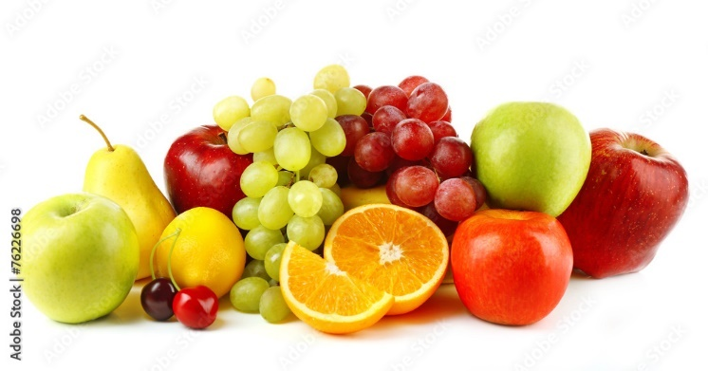

|  |  |
| --- | --- |
| Citrus fruit growing on tree | En la mayoría de las plantas, la parte comestible es un material pulposo que rodea las semillas una vez estas se han desarrollado. El componente comestible varía según la fruta: por ejemplo, en el mango, la semilla se encuentra en el centro, rodeada por una pulpa gruesa, mientras que en la papaya, la pulpa se encuentra alrededor de numerosas semillas. |

Las frutas pueden consumirse frescas, congeladas o secas, como ocurre con los frutos secos.

Los principales compuestos de las frutas son:

|  |
| --- |
| Slide  CF04_ 1.1_Frutas |

* 1. **Verduras**

Las verduras son hortalizas cuya parte comestible es verde y presentan gran variedad de formas. Al igual que las frutas, las verduras se caracterizan por su bajo contenido de grasa y su alto contenido de agua. En este grupo también se incluyen guisantes y legumbres. La parte comestible de las verduras es el tallo o las hojas.

Las verduras se clasifican según su parte comestible:

|  |
| --- |
| Tarjetas  CF04_ 1.2_Verduras |

Los componentes de las verduras son:

**Adecuación de vegetales**

Las partes de las verduras destinadas al consumo humano crecen en o cerca del suelo, por lo que su lavado es indispensable antes de ser procesadas. Esto elimina agentes contaminantes como tierra y microorganismos. Se recomienda utilizar agua tibia para facilitar la eliminación de la tierra adherida a la superficie, y, en ocasiones, es necesario el uso de cepillos para lavar los vegetales.

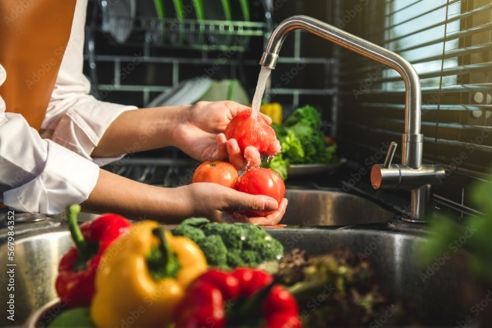

**Métodos de cocción**

Las verduras se cocinan para modificar su textura y sabor, además de eliminar los microorganismos presentes en su superficie. Varios factores influyen en la elección del método de cocción, entre ellos la temperatura. A mayor temperatura, se produce la desnaturalización de algunos compuestos, como las vitaminas y minerales de las verduras.

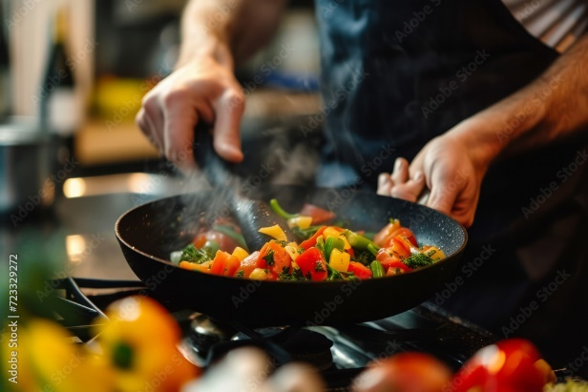

1. **Elaboración de productos a base de frutas y verduras**

La conservación y tratamiento de frutas y verduras es fundamental para mantener sus propiedades nutricionales y prolongar su vida útil.

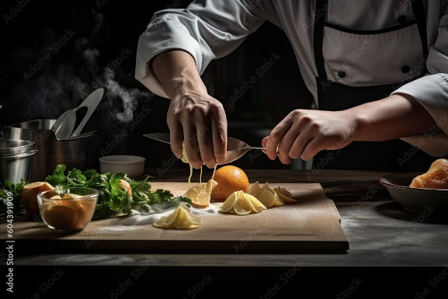

* 1. **Escaldado**

|  |  |
| --- | --- |
| Es un procedimiento que consiste en sumergir vegetales, frutas u hortalizas en agua caliente a diferentes temperaturas. Este proceso resalta el color de los alimentos y prolonga su vida útil. El escaldado se realiza antes de la congelación, liofilización o secado. |  |

**Tabla 1.** Tiempos de escaldado

|  |  |
| --- | --- |
| **Vegetal** | **Tiempo de escaldado en agua hirviendo** |
| Espárragos | Pequeños: 2 minutos Grandes: 4 minutos |
| Remolacha | Pequeñas: 25-30 minutos Medianas: 45-50 minutos |
| Brócoli | 3 minutos |
| Coliflor | 3 minutos |
| Repollitos de Bruselas | 3 minutos |
| Zanahoria | En cubos: 2 minutos |
| Papa | En cubos: 1 minuto |
| Acelga | 3 minutos |
| Espinaca | 2 minutos |
| Choclo | 7 - 11 minutos |
| Granos de choclo | 4 minutos |
| Arvejas | 2 - 3 minutos |
| Champiñón | 3,5 minutos |
| Pimiento rojo | Tiras: 2 minutos Puede asarse y congelar sin blanquear |

* 1. **Encurtidos**

Los encurtidos son una técnica aplicada a frutas y verduras que consiste en conservarlas mediante su envasado en vinagre. Para este proceso, es necesario utilizar materias primas con un pH inferior a 4,5. Entre las verduras que suelen escaldarse para este propósito se encuentran el pimentón, la coliflor, la cebolla, las arvejas, el pepino cohombro, la zanahoria y las mazorcas, entre otras.

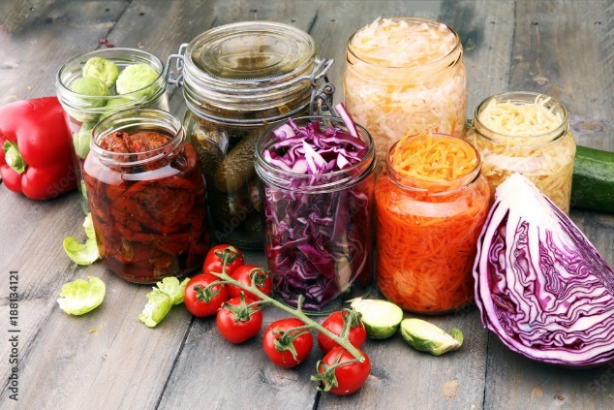

Los encurtidos pueden realizarse combinando distintas verduras, logrando así una mezcla de colores y sabores, siempre con el objetivo de asegurar la funcionalidad del producto final.

**Elaboración**

Este producto se elabora a partir de frutas y verduras frescas que presentan buenas características poscosecha, las cuales resultan determinantes para el rendimiento y la calidad del encurtido.

**Tabla 2.** Ingredientes de salmuera

|  |  |  |
| --- | --- | --- |
| **Ingrediente** | **Porcentaje (%)** | **Gramos (gr)** |
| Agua | 80 | 800 |
| Vinagre | 10 | 100 |
| Azúcar | 7.3 | 73 |
| Sal | 2 | 20 |
| Laurel | 0.2 | 2 |
| Tomillo | 0.2 | 2 |
| Canela | 0.2 | 2 |
| Clavos | 0.05 | 0.5 |
| Pimienta | 0.05 | 0.5 |
| **Total** | **100%** | **1000 gr** |

*Nota*: Para hallar el total en gramos de la salmuera, se tomaron 1000 gr de este y se multiplicaron por cada uno de los porcentajes (%) de los ingredientes, para que por cada ingrediente diera el total en gramos.

**Tabla 3.** Frutas y verduras

|  |  |  |
| --- | --- | --- |
| **Fruta o verdura** | **Porcentaje (%)** | **Gramos (gr)** |
| Zanahoria | 12.5 | 187.5 |
| Habichuela | 12.5 | 187.5 |
| Pimentón rojo | 12.5 | 187.5 |
| Pimentón verde | 12.5 | 187.5 |
| Brócoli | 12.5 | 187.5 |
| Apio | 12.5 | 187.5 |
| Piña | 12.5 | 187.5 |
| Mango | 12.5 | 187.5 |
| **Total** | **100%** | **1500 gr** |

**Cálculos**

1 frasco tiene una capacidad de 250 gramos. Si se desea preparar 10 frascos de producto, se debe multiplicar la cantidad deseada de frascos por la capacidad de cada uno. El cálculo sería el siguiente:

|  |
| --- |
| 10 frascos × 250 g (capacidad del frasco) = 2500 g. |

Para el encurtido, se requiere que el 60% corresponda a vegetales y el 40% a la salmuera. A partir del total de 2500 g, se calcularán ambos porcentajes.

**Por ejemplo**:

El total a preparar es **2500 g**. Para obtener la cantidad de vegetales, se calcula el 60% de dicho total:

|  |
| --- |
| 2500 g × 60 ÷ 100 = 1500 g de vegetales. |

Para la salmuera, se calcula el 40% del total:

|  |
| --- |
| 2500 g × 40 ÷ 100 = 1000 g de salmuera. |

**Proceso de elaboración**

A continuación, se presentan los pasos necesarios para llevar a cabo el proceso de elaboración:

|  |
| --- |
| Pasos  CF04_2_Proceso de elaboración |

* 1. **Salsa de tomate**

|  |  |
| --- | --- |
| Este producto, elaborado a base de tomate, es rico en licopeno, un antioxidante que contribuye a la prevención de diversas enfermedades, incluido el cáncer. La formulación de esta salsa no incluye conservantes, por lo que las materias primas utilizadas deben ser de excelente calidad para asegurar un producto saludable y sabroso. | Tomato sauce in a glass jar, tomatoes and herbs on its side. |

**Tabla 4.** Ingredientes salsa de tomate

|  |  |  |
| --- | --- | --- |
| **Ingrediente** | **Porcentaje (%)** | **Gramos (gr)** |
| Tomate chonto | 60 | 600 |
| Cebolla cabezona | 7 | 70 |
| Pimentón | 7 | 70 |
| Remolacha | 7 | 70 |
| Zanahoria | 7 | 70 |
| Sal | 1.2% | 12 gr |
| Azúcar | 2.5% | 25 gr |
| Vinagre | 5% | 50 gr |
| Aceite de oliva | 0.2% | 2 gr |
| Ajo | 0.3% | 3 gr |
| Jugo de limón | 0.2% | 2 gr |
| Pimienta molida | 0.1% | 1 gr |
| Canela | 0.3% | 3 gr |
| Fécula de maíz | 2% | 20 gr |
| Especias (tomillo, laurel, orégano) | 0.2% | 2 gr |
| **Total** | **100%** | **1000 gr** |

**Cálculo**

Cada frasco tiene una capacidad de 250 gramos. Si se desea preparar cuatro frascos de producto, se multiplica la cantidad de frascos por la capacidad de cada uno:

|  |
| --- |
| 4 frascos × 250 g = 1000 g. |

Para calcular la cantidad en gramos de los ingredientes, se multiplica cada porcentaje por 1000 y se divide entre 100%.

Por ejemplo:

|  |
| --- |
| 1000 g (cantidad total a elaborar) × 60 ÷ 100 = 600 g de tomate chonto.  Para la zanahoria: 1000 g × 7 ÷ 100 = 70 g. |

|  |  |
| --- | --- |
| 3D Bell with red danger alert notification. New important message. Urgent online call. Attention sign. Social media reminder. Cartoon design icon isolated on white background. 3D Vector illustration | Este mismo cálculo se aplica para los demás ingredientes. |

**Proceso de elaboración**

A continuación, se presentan los pasos necesarios para llevar a cabo el proceso de elaboración:

|  |
| --- |
| Pasos  CF04_2.3_Proceso de elaboración |

* 1. **Compotas**

|  |  |
| --- | --- |
| Este producto se obtiene a partir de la concentración de la pulpa de frutas como banano, durazno, guayaba, piña, fresa, mango, naranja, zanahoria, mora, entre otras. Las frutas son ricas en sustancias funcionales que contribuyen al desarrollo humano. La compota es ideal para infantes y personas de la tercera edad que presentan dificultades para masticar adecuadamente. | Healthy Organic Applesauce with Cinnamon |

**Tabla 5.** Ingredientes de compota

|  |  |
| --- | --- |
| **Ingrediente** | **Cantidad** |
| Pulpa de fruta | 1 kg |
| Agua | 1 litro |
| Azúcar | 300 gr |
| Fécula | 80 gr |
| Jugo de limón | 2 unidades por kg de pulpa |

**Proceso de elaboración**

A continuación, se presentan los pasos necesarios para llevar a cabo el proceso de elaboración:

|  |  |
| --- | --- |
| Cook's hands cut with a knife apples on a cutting board to make compote or fruit juice. Apple diet for a set of vitamins. Work environment on the kitchen table  Fresh homemade applesauce with apples. Top view | 1. Se realiza una **inspección** de las frutas para asegurarse de que estén en óptimas condiciones. 2. Las frutas se **adecuan**, retirando los pedúnculos y cáscaras si es necesario. 3. Se **escaldan** a una temperatura de 90 °C. 4. Se **licúan** las frutas junto con el agua utilizada en el escaldado, ya que este líquido contiene todos los nutrientes de la fruta. 5. La mezcla se lleva a **concentración** hasta alcanzar una temperatura de 85 °C. 6. Se añade el **azúcar** poco a poco, mientras se mezcla. 7. Se incorpora la **fécula de maíz** disuelta en un poco de agua. 8. Se continúa con la **concentración** hasta que la mezcla adquiera una consistencia espesa. 9. Se **envasa** el producto. 10. Finalmente, se **pasteuriza** durante 45 minutos. |

* 1. **Bebida isotónica**

|  |  |
| --- | --- |
| Una bebida isotónica es ideal para reponer los minerales y ayudar al cuerpo a rehidratarse después de realizar actividad física. Se puede preparar utilizando el jugo de frutas que se prefiera. | un vaso de zumo de naranja, jugo delicioso ,sol, costado piscina, día caluroso, bebida refrescante, disfrute, bebida |

**Tabla 6.** Ingredientes bebida isotónica

|  |  |
| --- | --- |
| **Ingrediente** | **Cantidad** |
| Agua | 1 Lt |
| Bicarbonato de sodio | 500 Mg |
| Sal | 500 Mg |
| Cloruro de potasio | 300 Mg |
| Azúcar morena | 20 gr |
| Pulpa de fruta | 170 gr |

**Proceso de elaboración**

A continuación, se presentan los pasos necesarios para llevar a cabo el proceso de elaboración:

|  |  |
| --- | --- |
| Zumo de limón con limones naturales |  |

* 1. **Flan de frutas**

|  |  |
| --- | --- |
| Este producto se elabora con leche semidescremada y deslactosada, junto con yogur con Activia a base de frutas naturales. No contiene conservantes y está endulzado con fructosa. | Flan de huevo con fruta fresca |

**Tabla 7.** Ingredientes flan de frutas

|  |  |
| --- | --- |
| **Ingrediente** | **Cantidad** |
| Leche deslactosada y semidescremada | 1 Lt |
| Yogurt con activia | 20 gr |
| Fructosa | 15 gr |
| Gelatina sin sabor o carragenato | 15 gr |
| Fruta | 200 gr por Lt |

**Proceso de elaboración**

A continuación, se presentan los pasos necesarios para llevar a cabo el proceso de elaboración:

|  |  |
| --- | --- |
| Caramel Pudding isolated on transparent png background. Generative ai | 1. Adecuar la fruta y escaldarla: si la fruta es dura, se debe escaldar por 4 minutos; si es blanda, por 2 minutos. 2. Realizar un choque térmico con agua fría a las frutas previamente escaldadas. 3. Cortar la fruta en trozos. 4. Licuar la fruta junto con la leche, añadir el yogur, la fructosa y el carragenato. 5. Envasar la mezcla en moldes. 6. Refrigerar durante 4 horas. |

1. **SÍNTESIS**

A continuación, se presenta una síntesis de la temática estudiada en el componente formativo.

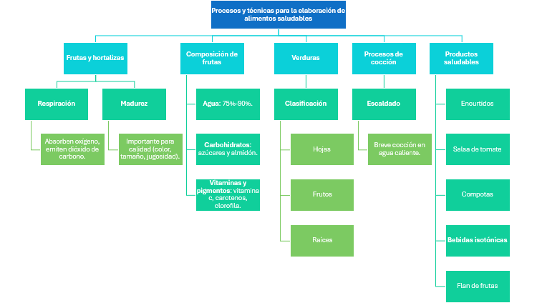

1. **ACTIVIDADES DIDÁCTICAS (Se debe incorporar mínimo 1, máximo 2)**

|  |  |
| --- | --- |
| DESCRIPCIÓN DE ACTIVIDAD DIDÁCTICA | |
| Nombre de la Actividad | Elaboración de alimentos saludables a base de frutas y verduras |
| Objetivo de la actividad | Identificar los procesos clave de manipulación, conservación y transformación de frutas y verduras, así como los compuestos principales que intervienen en su calidad. |
| Tipo de actividad sugerida | CUESTIONARIO |
| Archivo de la actividad  (Anexo donde se describe la actividad propuesta) | *CF04_Actividad didactica* |

1. **MATERIAL COMPLEMENTARIO:**

|  |  |  |  |
| --- | --- | --- | --- |
| Tema | Referencia APA del Material | Tipo de material  (Video, capítulo de libro, artículo, otro) | Enlace del Recurso o  Archivo del documento o material |
| Frutas y hortalizas | Bluecinante. (2019). ¿Cuál es la diferencia entre FRUTA, VERDURA, HORTALIZA y CEREAL? [Archivo de video] Youtube. | Video | <https://www.youtube.com/watch?v=MNw91ebIw1Q&ab_channel=Bluecinante> |
| Escaldado | CanalCandido. (2012).Diferencia entre blanquear y escaldar. [Archivo de video] Youtube. | Video | <https://www.youtube.com/watch?v=xtI8OuspHBY&ab_channel=CanalCandido> |
| Encurtidos | MeHueleAQuemao. (2017).Cómo hacer ENCURTIDOS CASEROS en VINAGRE [Archivo de video] Youtube. | Video | <https://www.youtube.com/watch?v=ndBnAp2jSCk&ab_channel=MeHueleAQuemao> |
| Salsa de tomate | Hogarmania. (2018). Cómo hacer SALSA DE TOMATE casera FÁCIL en 10 minutos con tomates naturales🍅Bruno Oteiza-Hogarmanía [Archivo de video] Youtube. | Video | <https://www.youtube.com/watch?v=4gns1ixgZ48&ab_channel=Chefmspin> |
| Compotas | Compotas (2020).Cómo hacer COMPOTA de PERA. Pear compote [Archivo de video] Youtube. | Video | <https://www.youtube.com/watch?v=mIui0P5L_Ec&ab_channel=Canalc%C3%B3mosehace> |
| Bebida isotónica | xNutricion Deportiva (2022). CÓMO HACER una BEBIDA ISOTÓNICA en CASA | Bebida rehidratante para deportistas | Nutrición deportiva [Archivo de video] Youtube. | Video | <https://www.youtube.com/watch?v=XMJ_z84uaOQ&ab_channel=Alimmenta%2CnutricionistasOnlineyenBarcelona> |
| Flan de frutas | ElReceteo Canal (2014). El Receteo - Cómo hacer un flan de frutas [Receta] [Archivo de video] Youtube. | Video | <https://www.youtube.com/watch?v=wO1uuBxrHHQ&ab_channel=ElReceteoCanal> |

1. **GLOSARIO:**

|  |  |
| --- | --- |
| TÉRMINO | SIGNIFICADO |
| Celulosa: | componente estructural en las plantas, responsable de la textura de frutas y verduras. |
| Compota: | producto obtenido de la concentración de la pulpa de frutas, especialmente para bebés o ancianos. |
| Encurtido: | técnica de conservación que consiste en sumergir alimentos en vinagre o salmuera. |
| Escaldado: | método de cocción rápida en agua caliente para conservar color y nutrientes en los alimentos. |
| Fécula: | carbohidrato extraído de ciertos alimentos, utilizado como espesante en la preparación de alimentos. |
| Flavonoides: | pigmentos solubles en agua que se encuentran en la savia de las células de frutas y verduras. |
| Licopeno: | pigmento rojo presente en tomates y otras frutas, conocido por sus propiedades antioxidantes. |
| Madurez: | estado óptimo de desarrollo de las frutas y verduras para su recolección y consumo. |
| Pigmentos: | compuestos que proporcionan color a frutas y verduras, como la clorofila y los carotenoides. |
| Respiración: | proceso biológico por el cual las frutas y verduras absorben oxígeno y liberan dióxido de carbono. |

1. **REFERENCIAS BIBLIOGRÁFICAS:**

Charley, H. (2006). Tecnología de los alimentos. México: Noriega editores.

Gallo, F. (1997). *Manual de fisiología, patología post-cosecha y control de calidad de las frutas y hortalizas*. Armenia, Colombia: Editores SENA regional Quindío.

1. **CONTROL DEL DOCUMENTO**

|  |  |  |  |  |
| --- | --- | --- | --- | --- |
|  | Nombre | Cargo | Dependencia  *(Para el SENA indicar Regional y Centro de Formación)* | Fecha |
| Autor (es) | Ángela Viviana Páez Perilla | Experta temática | Regional Quindío - Centro Agroindustrial | 2013 |
| Paola Alexandra Moya | Evaluadora instruccional | Regional Antioquia - Centro de Servicios de Salud | 2024 |
|  | Olga Constanza Bermúdez Jaimes | Responsable Línea de Producción Antioquia | Regional Antioquia - Centro de Servicios de Salud | 2024 |

1. **CONTROL DE CAMBIOS**

**(Diligenciar únicamente si realiza ajustes a la Unidad Temática)**

|  |  |  |  |  |  |
| --- | --- | --- | --- | --- | --- |
|  | Nombre | Cargo | Dependencia | Fecha | Razón del Cambio |
| Autor (es) |  |  |  |  |  |